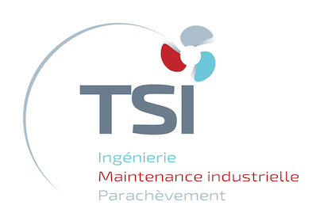

COMMUNIQUE DE PRESSE

TSI poursuit son développement dans l’ingénierie
__________________________

« Quand le couple Ingénierie et Maintenance prend tout son sens »
__________________________

Montceau-les-Mines (71), le 24 février 2020. TSI Production, acteur reconnu dans le secteur de la maintenance industrielle, basé en Bourgogne, annonçait début 2018 avoir fortement investi et pris un nouveau virage avec le développement de son activité Ingénierie, et ce au niveau national. Aujourd’hui, TSI mobilise 65 techniciens et ingénieurs sur ses activités Ingénierie et Maintenance. Leur expertise permet à l’entreprise de prendre en charge de A à Z -études/ingénierie, conception, fabrication, maîtrise d’oeuvre, intégration, entretien, maintenance- des projets d’intégration complexes dans des domaines industriels où les installations sont fortement sollicitées. Notamment dans les secteurs de la construction, des carrières, de la fonderie, de la verrerie, du traitement des granulats. Comparée aux grands acteurs de la maintenance industrielle, la « petite » équipe de spécialistes de TSI est extrêmement réactive et proche des clients.

Le choix des industriels : externaliser la maintenance

Maintenir, entretenir les moyens de production imposent de maîtriser des compétences pluridisciplinaires souvent difficiles à acquérir et à recruter. Au-delà des aspects financiers, c’est pour cette raison que bon nombre d’industriels se tournent vers l’externalisation de la maintenance de leur site. Cette tendance a pour conséquence directe de transférer la problématique des ressources sur les acteurs de la maintenance industrielle, qui doivent prendre à leur compte les contraintes liées aux métiers de leurs clients, avec tout ce que cela comporte de spécificités : chaleur extrême, brouillard d’huile, site SEVESO, environnement ATEX, ambiance poussiéreuse…

Quand toutes ces contraintes sont bien maîtrisées, le prestataire de services peut proposer une approche technique d’autant plus pertinente qu’elle intègre aussi bien la maintenance préventive et curative que l’ingénierie et les travaux neufs envisagés.

L’expertise de TSI pour aller plus loin : intégrer ingénierie, travaux neufs et maintenance

La connaissance et l’expérience acquises sur le terrain par les équipes de maintenance de TSI, pendant plus de 30 ans, alimentent une banque de données fantastique. Qu’il s’agisse, par exemple, de données techniques sur les difficultés ou les particularités de telle ou telle activité, du comportement du produit à traiter ou encore de ses conditions de mise en œuvre, etc.

En choisissant d’associer l’ingénierie et les travaux neufs à la maintenance, TSI fournit à ses clients des équipements et moyens industriels clés en mains, en ayant intégré la conception en son sein, grâce à son bureau d’études et ses moyens techniques particulièrement novateurs (Scan3D).

Comme l’explique David Guerchon, Président de TSI : « cette capitalisation d’expériences est une clé de succès essentielle. Elle nous permet de comprendre parfaitement les besoins industriels de nos donneurs d’ordres et de leur apporter une réponse rapide et adaptée. De nos jours, les cycles de retour sur investissement sont de plus en plus courts, le couple Ingénierie et Maintenance prend donc tout son sens. »

Une seule courbe d’apprentissage pour des économies financières et des délais plus courts

Les équipes de TSI sont composées de techniciens et ingénieurs qui maîtrisent parfaitement les domaines de la conception, de la mécanique, de la chaudronnerie, de la tuyauterie et de l’électromécanique. Ils interviennent aussi bien dans le cadre des activités d’ingénierie/travaux neufs que pour les opérations de maintenance.

L’intérêt de cette approche est facilement compréhensible : face à la masse énorme de données qu’ils doivent assimiler pour être pertinents et efficaces, il est évident que le fait de ne subir qu’une fois la courbe d’apprentissage est très économique tant financièrement qu’en terme de délai.

A titre indicatif, pour saisir la complexité du contexte dans lequel évoluent les équipes de TSI, il leur faut, par exemple (liste non exhaustive) : prendre en compte en amont les données propres au métier du client et les normes qu’il doit respecter. Mais aussi la connaissance de l’induit (non écrit dans le cahier des charges), de la topographie des usines avec leurs contraintes de circulation et leurs règles de sécurité. Et surtout, la maîtrise des risques et l’intégration des spécificités propres à chaque activité.

Récemment, un acteur majeur dans le secteur de la construction, (où TSI intervient depuis plusieurs années en maintenance avec des équipes détachées) contraint de revoir ses process de production suite au changement des matières utilisées (inox au lieu de polymères), a fait le choix de TSI pour remplacer un dépoussiéreur (cyclone). TSI a assuré la maîtrise d’oeuvre, soit le pilotage de l’ensemble des intervenants (ex intervenants extérieurs : électriciens, fabricant de ventilateurs), ainsi que l’ingénierie (dont l’analyse du sol, l’implantation, la gestion des interférences avec les éléments environnants, aide au financement). Ce nouvel équipement a été implanté en moins de 4 mois avec, pour le client, une assurance de redémarrage de la production en temps et en heure.

FIN
Légendes photos :
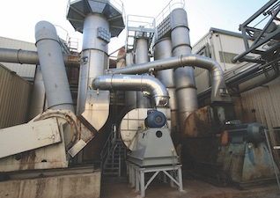  Ingénierie et maintenance.  Dépoussiéreur en inox implanté en moins de 4 mois par TSI. | 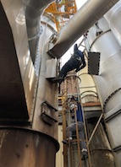  Montage du dépoussiéreur en inox par les équipes de TSI.
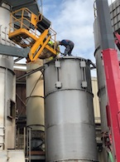  Montage du dépoussiéreur en inox par les équipes de TSI qui ont assuré la maîtrise d’œuvre et l’ingénierie. | 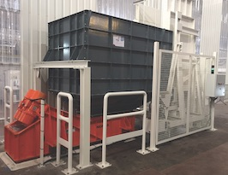  Autre exemple de réalisation dans le domaine du verre : dispositif de traitement de bouteilles « rebut » afin de permettre le recyclage. Ingénierie et maintenance TSI

A propos de TSI Production
Depuis 1988, TSI Production est spécialisée dans la maintenance industrielle –chaudronnerie, électromécanique, mécanique, mécano soudure, serrurerie, soudure, tuyauterie-. Avec une organisation transversale dédiée et une équipe de plus de 80 techniciens spécialisés, TSI Production dispose de la structure et de la force d’une grande entreprise. Les prestations de haute qualité et dans le respect des délais fixés couvrent la prise en charge de projets industriels clés en main (études, réalisation, montage), les travaux neufs, la mise en conformité mécanique et électrique des moyens de production, les opérations de maintenance préventive, corrective et/ou curative, les travaux d’arrêts programmés, les transferts de ligne de production et le nettoyage par cryogénie. Les secteurs clients sont l’agroalimentaire, l’automobile, la câblerie, la cosmétique, l’emballage, la logistique, le matériel TP, la sidérurgie, le textile et la tuilerie.
En 1995, TSI Production élargit son domaine de compétences et se diversifie dans le parachèvement. Son équipe d’experts est à même d’apporter aux clients une amélioration permanente des techniques ainsi que la maîtrise des coûts de maintenance. Les opérations de chalumage, arc-air, meulage et soudage sont principalement réalisées sur sites clients en France et à l’étranger dans le secteur des aciéries, de la fonderie et de l’hydraulique.
Basée à Montceau-les-Mines (71) sur d’anciennes mines, TSI Production mise sur la qualité, la flexibilité, la haute technicité et la polyvalence de ses équipes. L’entreprise est certifiée ISO 9001 V2015 et MASE (Manuel d’Amélioration Sécurité des Entreprises). Elle reçoit l’agrément PME ATTRACTIVES en 2011. L’effectif est de 85 personnes -auxquelles il faut ajouter une vingtaine d’intérimaires qualifiés chaque année- pour un chiffre d’affaires supérieur à 9 millions d’euros en 2018.
TSI Production s’engage à fournir à ses clients des conseils et des solutions pratiques dans l’approche et l’organisation de leur maintenance ainsi qu’à satisfaire leurs besoins dans le cadre des contrats qui les lient.
Pour en savoir plus : www.tsi-production.fr

Contact Presse :
Véronique Albet
Agence Comcordance
Tel 03 85 21 33 96 – Mob 06 48 71 35 46
www.comcordance.fr

